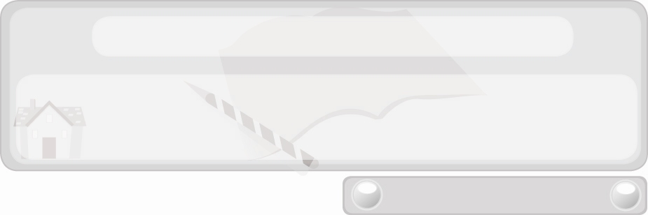
หน่วยการเรียนรู้ที่ 6 เทคโนโลยีและงานประดิษฐ์
แผนการจัดการเรียนรู้ที่ 33
ระบบเทคโนโลยี
ชั้นประถมศึกษาปีที่ 6 เวลา 1 ชั่วโมง

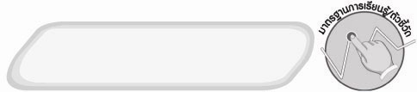
มาตรฐานการเรียนรู้/ตัวชี้วัด

มาตรฐานการเรียนรู้
ง 2.1 เข้าใจเทคโนโลยีและกระบวนการเทคโนโลยี ออกแบบและสร้างสิ่งของเครื่องใช้
หรือวิธีการตามกระบวนการเทคโนโลยีอย่างมีความคิดสร้างสรรค์ เลือกใช้เทคโนโลยี ในทางสร้างสรรค์ต่อชีวิต สังคม สิ่งแวดล้อม และมีส่วนร่วมในการจัดการเทคโนโลยี
ที่ยั่งยืน
ตัวชี้วัด
ง 2.1 ป.6/1 อธิบายส่วนประกอบของระบบเทคโนโลยี

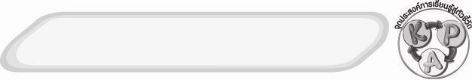
จุดประสงค์การเรียนรู้สู่ตัวชี้วัด
1. อธิบายส่วนประกอบของระบบเทคโนโลยี (K)
2. เขียนแผนภาพแสดงการสร้างสิ่งของเครื่องใช้ตามระบบเทคโนโลยี (P)
3. เห็นความสำคัญของการใช้ระบบเทคโนโลยีเป็นแนวทางในการสร้างสิ่งของเครื่องใช้ (A)

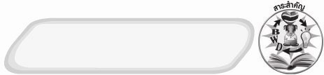
สาระสำคัญ

ระบบเทคโนโลยี เกิดจากองค์ประกอบที่เกี่ยวข้องสัมพันธ์กันอย่างเป็นระบบ 3 ส่วน คือ
1. ตัวป้อน (input) 2. กระบวนการ (process) 3. ผลลัพธ์ (output) ซึ่งทำให้ได้สิ่งของใหม่ ๆ ที่เพิ่มความสะดวกสบายในการดำเนินชีวิตประจำวัน ความรู้ใหม่ ความบันเทิงรูปแบบใหม่

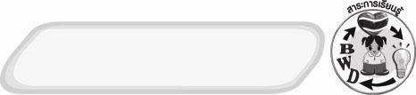
สาระการเรียนรู้

 ระบบเทคโนโลยี


คุณลักษณะอันพึงประสงค์

มุ่งมั่นในการทำงาน
ตัวชี้วัดที่ 6.2 ทำงานด้วยความเพียรพยายามและอดทนเพื่อให้งานสำเร็จตามเป้าหมาย

สมรรถนะสำคัญของผู้เรียน

ความสามารถในการแก้ปัญหา

ชิ้นงานหรือภาระงาน (หลักฐาน ร่องรอยแสดงความรู้)
 ชิ้นงานที่ 8 เรื่อง ส่วนประกอบของระบบเทคโนโลยี

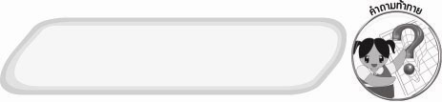
คำถามท้าทาย
 ระบบเทคโนโลยีช่วยแก้ไขปัญหาโลกร้อนได้หรือไม่ เพราะเหตุใด


การจัดกิจกรรมการเรียนรู้

1. ให้นักเรียนสังเกตสิ่งประดิษฐ์ในชีวิตประจำวัน 1 อย่าง เช่น กระเช้าแขวนจากขวดพลาสติก กล่องใส่เครื่องเขียน กล่องใส่กระดาษชำระ เป็นต้น จากนั้นร่วมกันแสดงความคิดเห็น โดยครูใช้คำถาม ดังนี้
 สิ่งประดิษฐ์นี้คืออะไร (ตัวอย่างคำตอบ กระเช้าแขวนจากขวดพลาสติก)
 สิ่งประดิษฐ์นี้มีประโยชน์อย่างไร (ตัวอย่างคำตอบ ใช้ใส่ไม้ประดับ
ตกแต่งบ้าน)
 ถ้าต้องการทำสิ่งประดิษฐ์นี้นักเรียนจะวางแผนการทำงานอย่างไร
จากนั้นครูให้ตัวแทนนักเรียน 1-2 คน ออกมาเล่าให้เพื่อนฟังหน้าชั้นเรียนว่าจะวางแผนงานในการประดิษฐ์สิ่งของดังกล่าวอย่างไร
2. ครูอธิบายให้นักเรียนฟังว่า นอกจากกระบวนการเทคโนโลยีแล้ว ยังมีระบบเทคโนโลยี ซึ่งเป็นแนวทางในการผลิตสิ่งของเครื่องใช้และวิธีการ เพื่อพัฒนา แก้ปัญหาและสนองความต้องการของมนุษย์ จากนั้นครูติดแผนภาพระบบเทคโนโลยีบนกระดาน อธิบายเพิ่มเติมเกี่ยวกับความหมายและลักษณะขององค์ประกอบในระบบเทคโนโลยี พร้อมยกตัวอย่างประกอบ


ตัวป้อน
(input)
กระบวนการ
(process)
ผลลัพธ์
(output)


ปัทมาต้องการประดิษฐ์เครื่องแขวนจากขวดพลาสติกที่
ไม่ใช้แล้ว
นำขวดพลาสติกมา
ประดิษฐ์เป็นเครื่องแขวนโดยปฏิบัติตามขั้นตอน
ของกระบวนการเทคโนโลยี
ปัทมาได้เครื่องแขวนจากขวดพลาสติกมาใช้ตกแต่งบ้าน
ตัวอย่าง

ตัวป้อน กระบวนการ ผลลัพธ์
ผลลัพธ์

กระบวนการ

ตัวป้อน

3. ให้นักเรียนแต่ละคนใช้จินตนาการและความคิดสร้างสรรค์ แก้ปัญหาสภาพ
น้ำมันแพง โดยคิดสร้างสิ่งของเครื่องใช้ 1 ชนิด แล้วเขียนอธิบายลงในแผนภาพตามระบบเทคโนโลยีในชิ้นงานที่ 8 เรื่อง ส่วนประกอบของระบบเทคโนโลยี จากนั้นครูสุ่มเลือก
ตัวแทนนักเรียนออกมารายงานผลหน้าชั้นเรียน 3-4 คน
4. ให้นักเรียนร่วมกันสนทนาแลกเปลี่ยนความคิดเห็นว่า การแก้ปัญหาน้ำมันแพงในรูปแบบระบบเทคโนโลยีที่เพื่อนออกมารายงานนั้น ทำได้ถูกต้องหรือไม่ ถ้าไม่ถูกต้องควรปรับเปลี่ยนอย่างไร
5. ให้นักเรียนร่วมกันแสดงความคิดเห็น โดยครูใช้คำถามท้าทาย ดังนี้
 ระบบเทคโนโลยีช่วยแก้ไขปัญหาโลกร้อนได้หรือไม่ เพราะเหตุใด
6. ให้นักเรียนร่วมกันสรุปความรู้ ดังนี้
ระบบเทคโนโลยีเป็นแนวทางในการสร้างสิ่งของเครื่องใช้เพื่อสนองความต้องการ
ของมนุษย์


การจัดบรรยากาศเชิงบวก

ให้นักเรียนร่วมกันตอบคำถามท้าทายอย่างอิสระโดยไม่เน้นถูกผิด แต่ต้องอธิบายเหตุผลได้


สื่อการเรียนรู้
1. สิ่งประดิษฐ์ในชีวิตประจำวัน
2. แผนภาพระบบเทคโนโลยี และแผนภาพตัวอย่างการใช้ระบบเทคโนโลยี
สร้างสิ่งของเครื่องใช้
3. ชิ้นงานที่ 8 เรื่อง ส่วนประกอบของระบบเทคโนโลยี

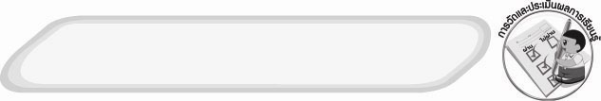
การวัดและประเมินผลการเรียนรู้
1. วิธีการวัดและประเมินผล
1.1 สังเกตพฤติกรรมการเข้าร่วมกิจกรรมของนักเรียน
1.2 ตรวจชิ้นงานที่ 8
2. เครื่องมือ
 แบบสังเกตพฤติกรรมการเข้าร่วมกิจกรรม
3. เกณฑ์การประเมิน
 การประเมินพฤติกรรมการเข้าร่วมกิจกรรม
ผ่านตั้งแต่ 2 รายการ ถือว่า ผ่าน
ผ่าน 1 รายการ ถือว่า ไม่ผ่าน

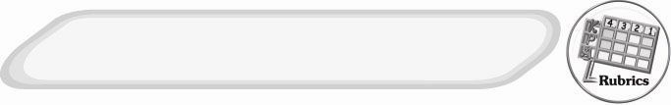
การประเมินผลตามสภาพจริง (Rubrics)
ชิ้นงานที่ 8 ให้ผู้สอนพิจารณาจากเกณฑ์การประเมินผลตามสภาพจริง (Rubrics)
เรื่อง ส่วนประกอบของระบบเทคโนโลยี
ประเด็นการประเมิน | ระดับคุณภาพ
ประเด็นการประเมิน | 4 | 3 | 2 | 1
อธิบายส่วนประกอบของระบบเทคโนโลยี | อธิบายส่วนประกอบของระบบเทคโนโลยีได้สอดคล้อง  กับหัวข้อ  ที่กำหนดให้  มีการเชื่อมโยงให้เห็นเป็นภาพรวม  แสดงให้เห็นถึงความสัมพันธ์กับตนเอง  และผู้อื่น | อธิบายส่วนประกอบของระบบเทคโนโลยีได้สอดคล้อง  กับหัวข้อ  ที่กำหนดให้  มีการจำแนกข้อมูลหรืออธิบายให้เห็นถึงความสัมพันธ์กับตนเองอย่าง  เป็นเหตุเป็นผล | อธิบายส่วนประกอบของระบบเทคโนโลยีได้สอดคล้อง  กับหัวข้อ  ที่กำหนดให้  มีการเขียนขยายความและยกตัวอย่างเพิ่มเติมให้  เข้าใจง่าย | อธิบายส่วนประกอบของระบบเทคโนโลยีได้ แต่ไม่สอดคล้องกับหัวข้อ  ที่กำหนดให้เขียนตามข้อมูลที่อ่าน ไม่มีการอธิบายเพิ่มเติม

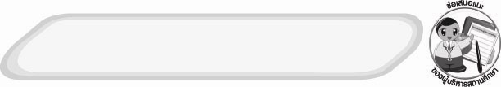
ข้อเสนอแนะของผู้บริหารสถานศึกษา

____________________________________________________________________________________
________________________________________________________________________________________________________________________________________________________________________________________________________________________________________________________________________________________________________________________________________________
____________________________________________________________________________________
________________________________________________________________________________________________________________________________________________________________________________________________________________________________________________________________________________________________________________________________________________________________________________________________________________________________________________________________________________________________________________________________________________________________________________________________________________________________________________________________________________________________________________________________________________________________________________________________________________________________________________________________________________________________________________________________________________________________________________________________________________________________________________________________________________________________________________________________________________________________________________________________________________________________________________________________________________________________________________________________________________________________________________________________________________________________________________________________________________________________________________________________________________________________________

ลงชื่อ__________________________(ผู้บริหารสถานศึกษา)
(__________________________)
_________/________/________
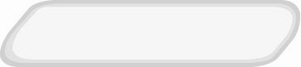
บันทึกหลังการสอน

ผลการจัดการเรียนการสอน
____________________________________________________________________________________
________________________________________________________________________________________________________________________________________________________________________
________________________________________________________________________________________________________________________________________________________________________
____________________________________________________________________________________

ปัญหา/อุปสรรค
____________________________________________________________________________________________________________________________________________________________________________________________________________________________________________________________
________________________________________________________________________________________________________________________________________________________________________
____________________________________________________________________________________

แนวทางแก้ไข
____________________________________________________________________________________
________________________________________________________________________________________________________________________________________________________________________
________________________________________________________________________________________________________________________________________________________________________
____________________________________________________________________________________

ลงชื่อ__________________________(ผู้บันทึก)
(__________________________)
_________/________/________

